Министерство НАУКИ И ВЫСШЕГО ОБРАЗОВАНИЯ

Национальный исследовательский университет ИТМО

**факультет безопасности информационных технологий**

**Управление мобильными устройствами**

Лабораторная работа № 3

«Формирование счета на оплату услуг»

Работу выполнил:

Студент группы №3352   
Александрович Д. А. _________

Работу проверил:

Федоров И. Р. _________



Санкт-Петербург, 2020

**Цель работы:** по полученным результатам тарификации услуг «Телефония» и «Интернет» в лабораторных работах 1, 2 сформировать счет на оплату в формате PDF.

Исходный код реализован на языке Python версии 3.7.1. Для работы исходного кода требуется наличие модулей PyFPDF и num2words. Программа состоит из двух модулей – functions.py, отвечающего за отрисовку шаблона счета, и main.py, отвечающего за заполнение шаблона информацией. Ниже представлен исходный код программы:

functions.py:

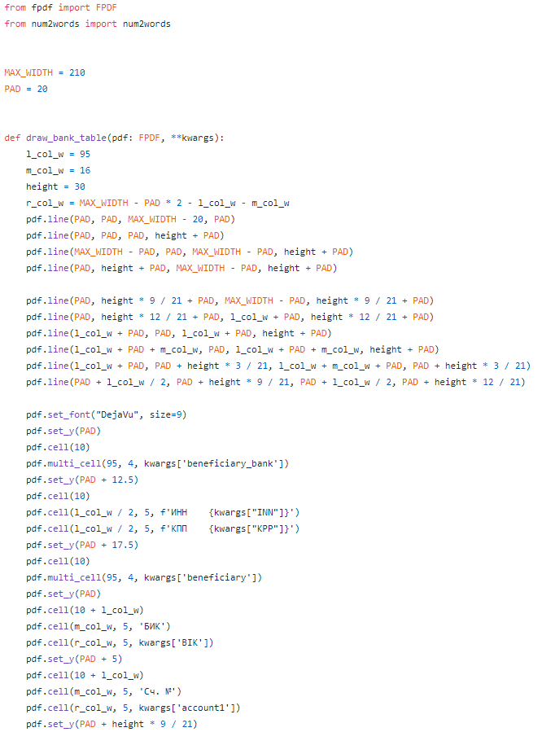

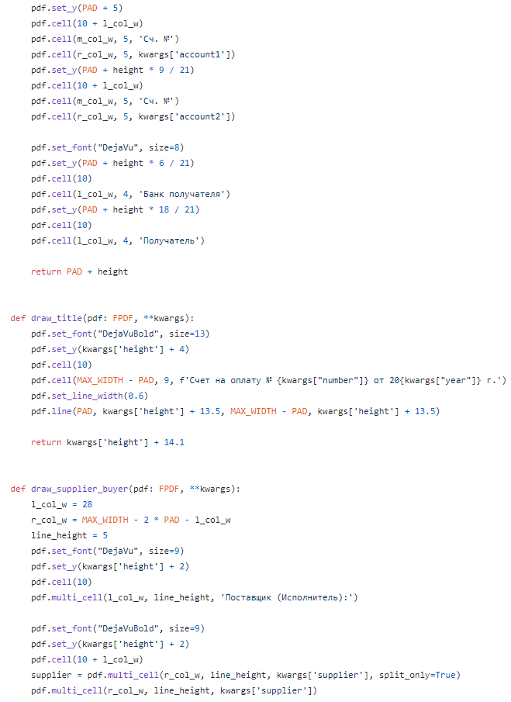

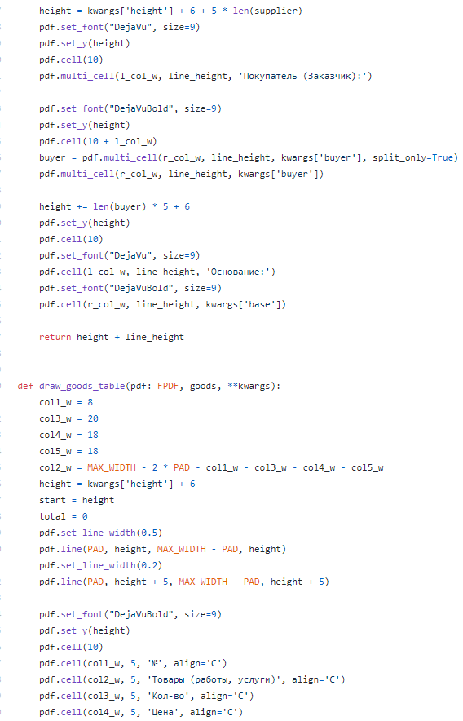



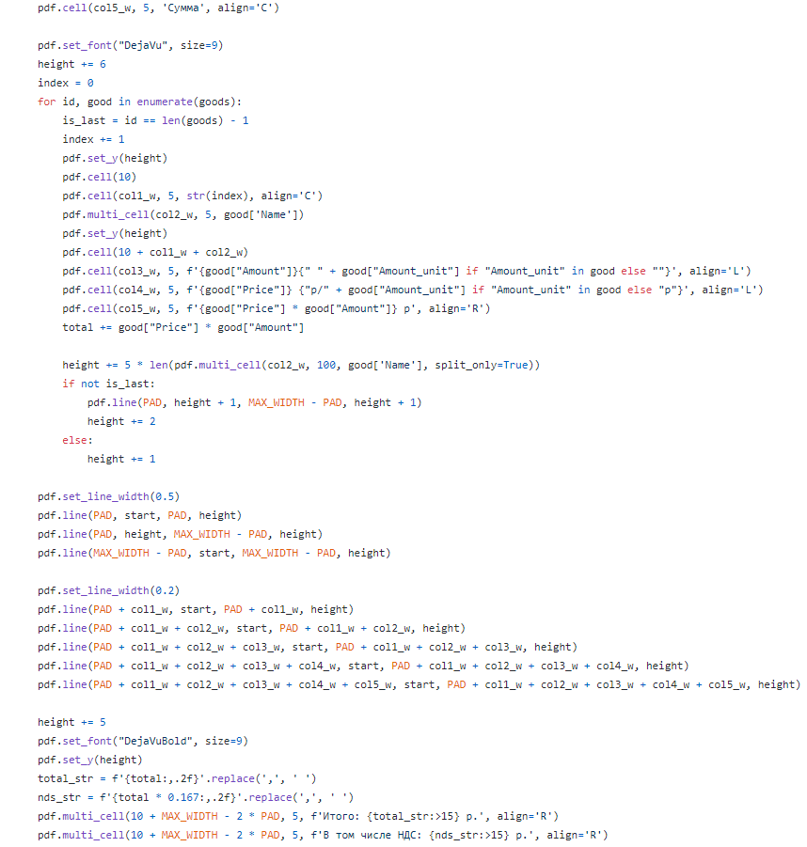



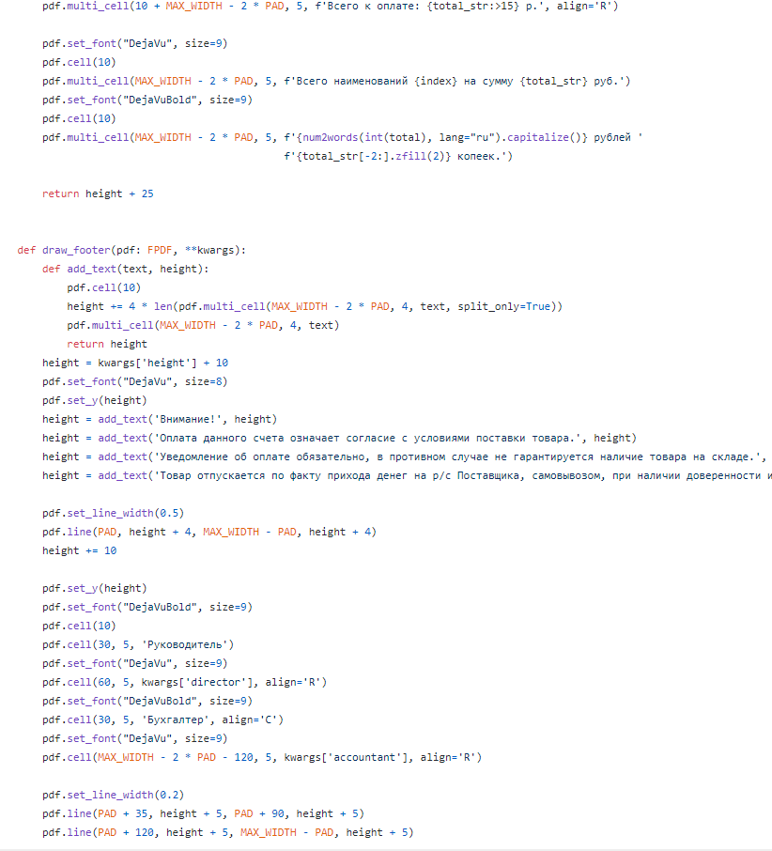

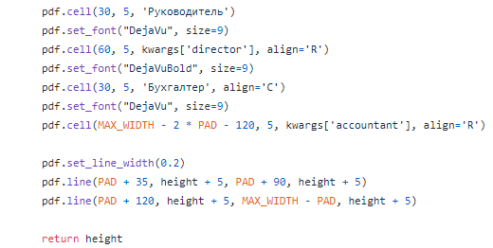

Файл main.py:

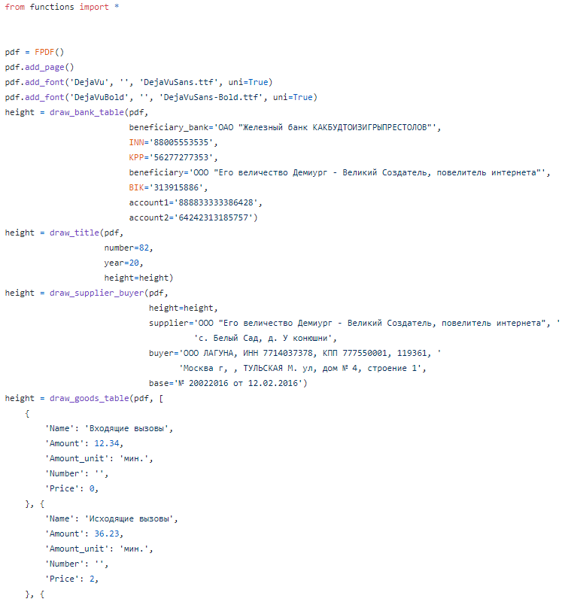

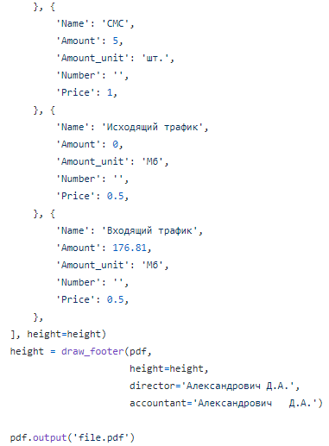

В ходе работы была произведена тарификация. Стоимость за входящие и исходящие вызовы, СМС и входящий и исходящий составила 165 рублей 87 копеек. По завершении программы формируется отчет в формате PDF – file.pdf.

**Вывод**

В ходе данной работы был по полученным результатам тарификации услуг «Телефония» и «Интернет» в лабораторных работах 1, 2 сформирован счет на оплату в формате PDF.